～公益財団法人シマノ・サイクル開発センターの取組～

【公益財団法人シマノ・サイクル開発センターについて】

○ 公益財団法人シマノ・サイクル開発センターは、自転車に関する調査分析や知識の普及啓発事業を実施し、自転車の役割、有効性、利便性についての理解促進を 図っています。また、「自転車の安全で快適な利用方法」や「将来の自転車利用の あり方」などを広く社会に提案し、生活様式や社会的ニーズと調和しながら、自転車文化が振興することを目的として運営しています。

【取組】

○ 自転車文化の振興を図る事業

【シマノ自転車博物館とは】
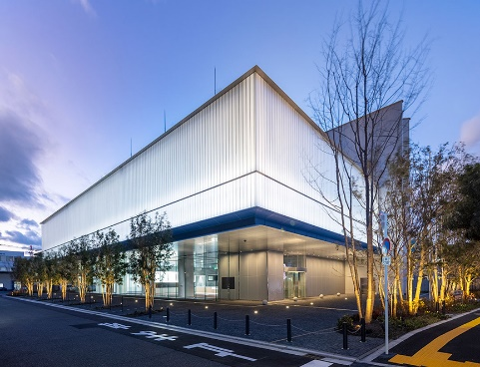
自転車文化の振興のため、日本で初めてとなる自転車博物館として、1992年に「自転車博物館サイクルセンター」を開館。2022年に展示面積を拡大し、「シマノ自転車博物館」としてリニューアルオープンしました。
自転車の誕生から現代までの歴史や、技術の発展、自転車の魅力などを収蔵物の展示や映像、体験などを通して提供しています。

【取組内容の紹介】

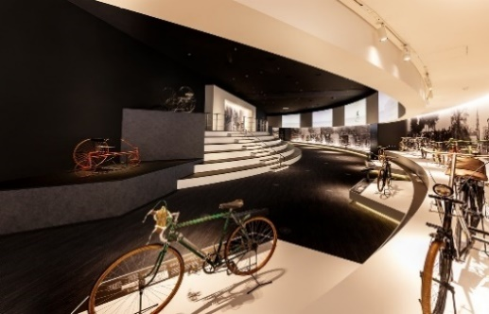
当法人は公益目的事業として、自転車に関する調査分析や普及啓発事業、シマノ自転車博物館や自転車ひろばの運営を行っています。
シマノ自転車博物館においては、常設展示・特別展示などに加え、気軽に自転車に乗ることを楽しむ自転車散歩、健康維持・増進を目指す健康サイクリングなどを実施しています。また、大仙公園内にある自転車ひろばにおいては、自転車乗り方教室や、実際に乗って楽しみながら自転車のしくみや歴史を学ぶことができるクラシック自転車（レプリカ）体験試乗など、はじめて自転車に乗る子どもから、自転車の楽しみ方を拡げたい方まで、様々なシーンや目的に応じたイベントを開催しています。これらの事業を通して、身近な道具である自転車の魅力を発信しています。

